１月22日刊行予定
作付け転換に向けた畑地化促進助成などの政策支援をいち早く紹介

令和６年度 経営所得安定対策と米政策
R05-45 Ａ４判・16頁 定価110円（税込）送料別
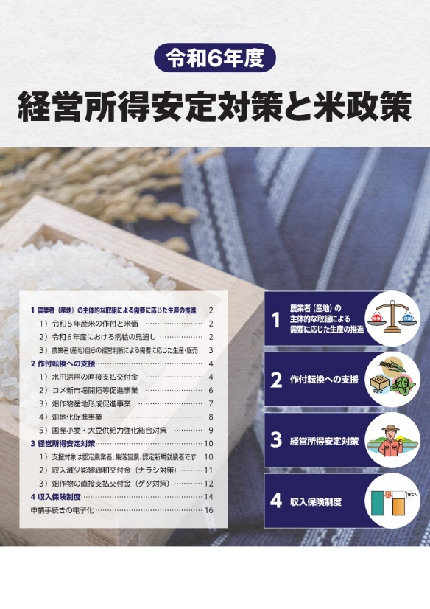
「名入れ」の版代は、刊行後１か月間は500部以上から無料、以降は通常通り1,000部以上から無料。
※表紙は12月１日時点のものです。
主食用米の需要が減少傾向にあることを踏まえると、令和６年産についても引き続き飼料用米等への作付け転換が重要です。
そのためには、政策支援を活用して、関係者が一丸となって適正生産量を目指す取り組みが欠かせません。
本パンフレットでは、令和６年度の米政策や経営所得安定対策、収入保険制度などの仕組みをまとめています。

― 内 容 ―
１ 農業者（産地）の主体的な取組による需要に応じた生産の推進
２ 作付け転換への支援
３ 経営所得安定対策
４ 収入保険制度

発行 全国農業委員会ネットワーク機構 〒102-0084 東京都千代田区二番町9-8 中央労働基準協会ビル
一般社団法人 全国農業会議所 TEL.03-6910-1131 https://www.nca.or.jp/tosho/
お申し込みは●●●農業会議へ（担当●●、●●）FAX●●●-●●●-●●●●
申  込  書 | 住 所：〒
 | 名 称：
 | 請求書宛名(上記と異なる場合に記入)：
 | 電話番号： （ ） 担当者：
 | 請求に必要な書類 ◇請求書 通 ◇見積書 通 ◇納品書 通
 | 請求書の日付： 年 月 日（記載がない場合は発行日を記入します）
 | コード：R05-45 | 図書名：令和６年度 経営所得安定対策と米政策 | 部数： 部
 | コード： - | 図書名： | 部数： 部
必着指定の有無〔 有り・無し 〕←どちらかを○で囲んでください
有りの場合：【 年 月 日】までに納品希望（この日より早く届く場合があります）
通 信 欄：
※請求書は図書納品後、別途送付。代金は請求書記載の口座にお振込みください。手数料はお客様負担です。
※納品は農業会議への注文後約１週間。 ※不明な点は●●●農業会議まで：電話●●●-●●●-●●●●

